Correção das atividades de Geografia – dos dias 20 a 24/04/2020
5º Ano D – Profª. Simoni
Livro didático de Geografia – páginas 200 e 201
- Página 200
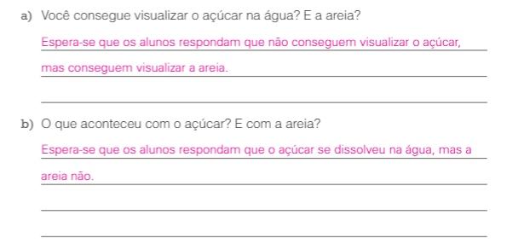
- Página 201
Respostas formuladas á partir da observação dos objetos.

